各位市民您好:
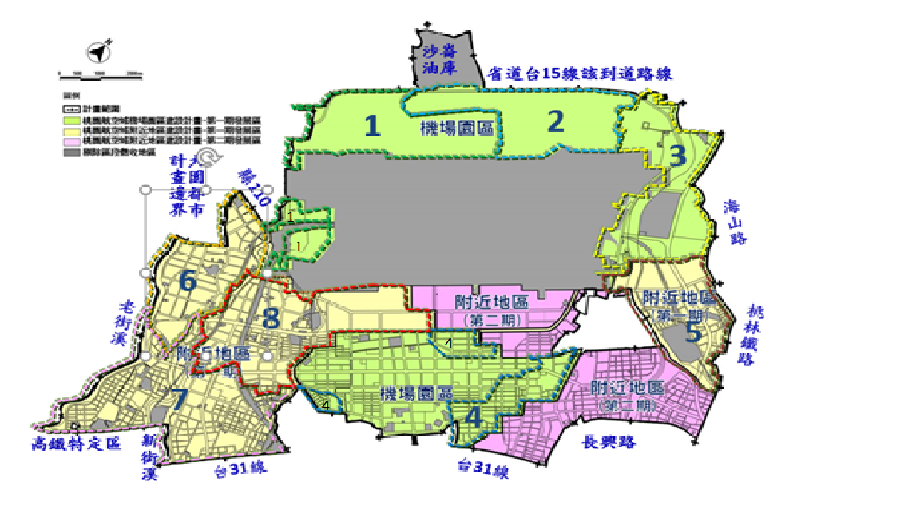
桃園航空城機場園區及附近地區(第一期)訂於107年10月份開始辦理查估作業，目前由本府工務局委託下列查估單位通知辦理現場查估，以下為相關資訊，若有疑問，可電話或至該辦公處所詢問。
工區 | 查估廠商 | 辦公處所 | 連絡電話 | 服務時間
第1區 | 現代地政不動產估價師聯合事務所 | 桃園市大園區國際路一段697巷65弄20號 | 07-3382772  0933-630-936呂嘉琪 | 週一至週五8:00~20:00
第2區 | 華信不動產估價師聯合事務所 | 桃園市蘆竹區內溪路40巷30弄11號 | 04-27073558#21  0958-858-702廖銘祥 | 週一至週五8:30~18:00
第3區 | 鼎盛不動產估價師聯合事務所 | 桃園市大園區三民路二段456號 | 04-23288366  0968-505-522盧宥澄 | 週一至週五8:00~20:00
第4區 | 客觀不動產估價師事務所 | 桃園市大園區致維街36-1號 | 03-2873039  0955-192-799 陳威廷 | 週一至週五8:30~18:00
第5區 | 庭譽不動產估價師事務所 | 桃園市龜山區文青二路85號 | 03-3270401  0937-849-382簡昶州 | 週一至週五8:30~18:00
第6區 | 大有國際不動產估價師聯合事務所 | 桃園市大園區致維街23號 | 07-9691008  0987-561-001張耀中 | 週一至週五8:30~18:00
第7區 | 天下不動產估價師聯合事務所 | 桃園市中壢區中北路二段46巷3弄52號 | 03-4398076  0905-387-101張廷毓 | 週一至週五8:30~18:00
第8區 | 理德不動產估價師聯合事務所 | 桃園市大園區三民路二段456號 | 04-23231818  0900-631-635王瀚緯 | 週一至週五8:00~20:00

↑桃園航空城機場園區及附近地區(第一期)地上物查估作業，共分為8區辦理。
可逕上桃園市政府地政局(http://www.land.tycg.gov.tw/theme/Default.aspx?id=3) 或桃園市政府工務局(http://pwb.tycg.gov.tw/ >訊息公告>最新消息)網頁瀏覽或下載。
亦可洽航空城聯合服務中心地址：桃園市大園區中華路298號，服務電話:03-3867400 分機1301-1304為您服務。

